藝祥機械設計家 DraftSight 版安裝流程

- 與 Autocad 版差異
- 適用版本：DraftSight 2025。本版針對 DraftSight 2025 移植與測試，安裝前請先完成 DraftSight 的安裝與授權。
- 移除與 CPII 資料庫的連結，建立資訊點的資訊改由 C:\DESIGNER6_DS 目錄下的 partdata.txt 檔案取得(在 CPII內建立的所有料號)，CPII 停用後在 Workflow ERP新建的料號不在這個檔案內，故暫時無法建立資訊點。
- DraftSight 內的下拉式選單與功能表也移除與 PDM 相關的功能以及無法使用的功能。
- 這個版本主要針對建立資訊點、產生組合圖及零件表的部分，進行完整的功能移植。選單與 27 條工具列上的 436 項功能已全部在 DraftSight 實測通過，清單見 C:\DESIGNER6_DS 目錄下的「功能對照表.md」。勾選只代表該功能跑得起來且結果正確，未做完整的邊界測試；如同仁遇到功能不全，可以反應後，我們再試著修復。

- 藝祥機械設計家安裝
- 步驟一：將二個壓縮檔 DESIGNER6_DS_20260918.zip、POWPARTS_DS_20260918.zip 解壓至 C:\ ，解壓後必須是 C:\DESIGNER6_DS 與 C:\POWPARTS_DS 兩個資料夾。資料夾名稱請勿更改，安裝程式的預設路徑是固定的。
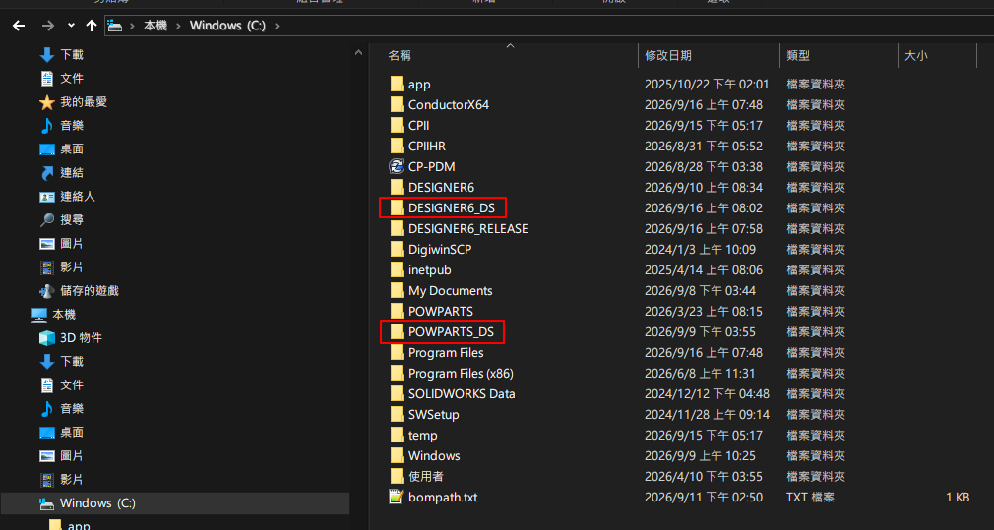
- 步驟二：設定機械設計家環境
在 DraftSight 環境中：工具->載入應用程式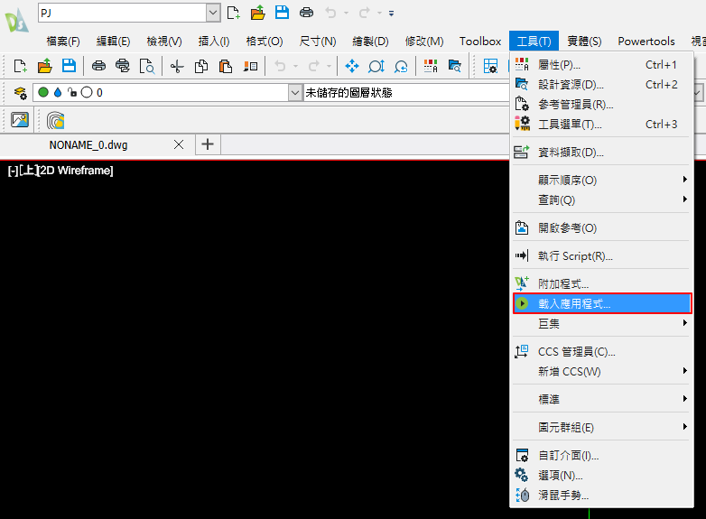
- 選擇 C:\DESIGNER6_DS 目錄下的 setup.lsp 檔案->開啟
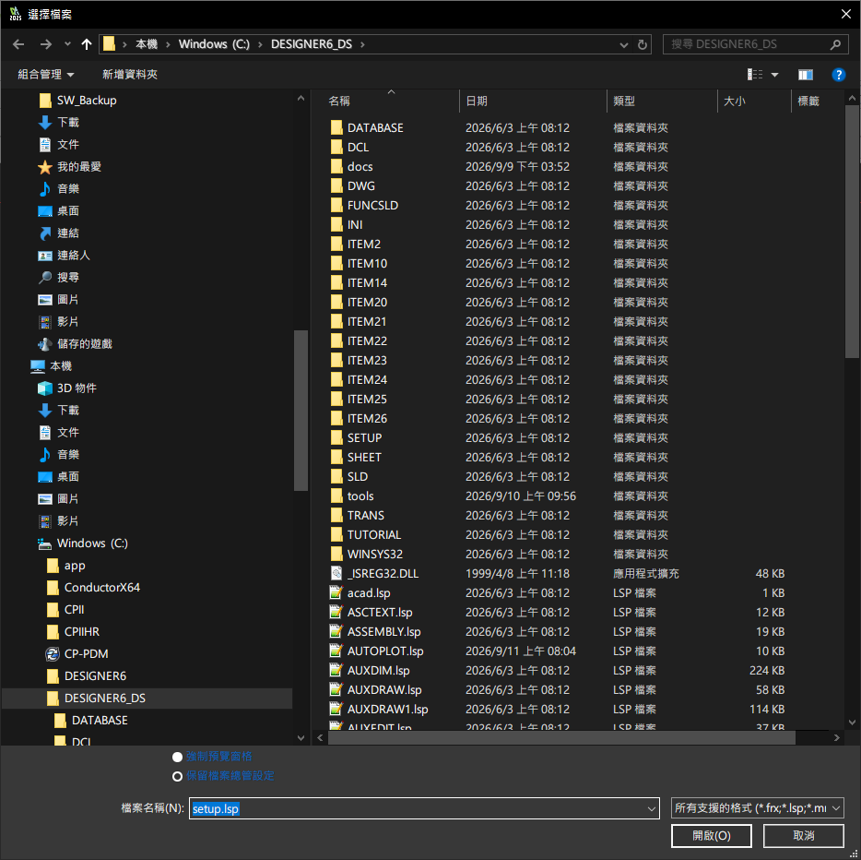
- 輸入機械設計家系統路徑 C:\DESIGNER6_DS 後按 Enter（路徑前後不要有空白）：
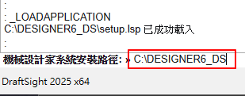
- 在彈出的對話框中，勾選“POWERPART機械元件系統”-> OK
（對話框只有「機械設計家」與「POWERPARTS 機械元件系統」兩項，前者為必選。POWERISO、POWER MANAGER、PowerPDM 等已無法使用的模組，已從對話框移除。）
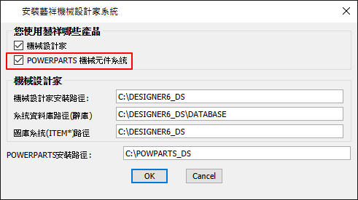
- 接著安裝程式會自動開啟「選項」對話框。在系統->支援檔案搜尋路徑->新增，將 DESIGNER6_DS 與 POWPARTS_DS 二個資料夾加入檔案資源路徑：
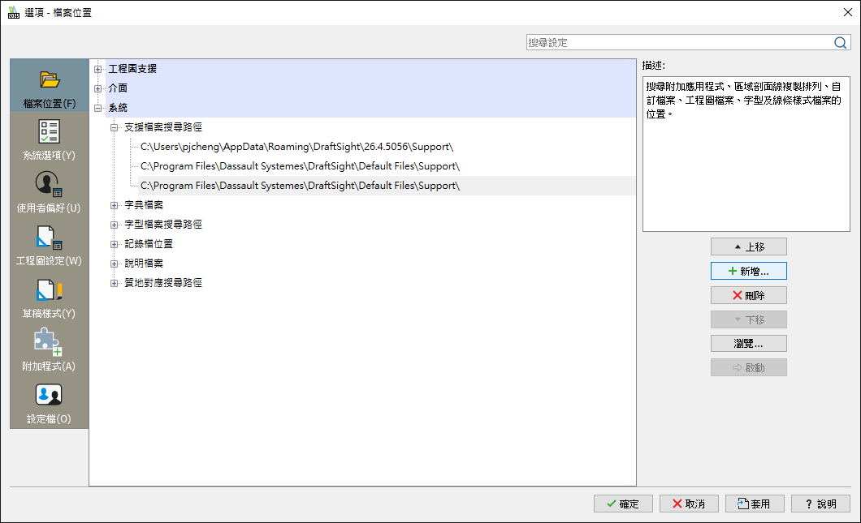
- 新增二個資料夾後按確認關閉，安裝程式會重新檢查路徑，通過後出現「系統安裝完成」視窗。
- 【注意】若出現「安裝尚未完成，支援檔搜尋路徑未設定,請重新執行 setup.lsp!」，表示路徑沒有加成功，請依指令列列出的目錄重新執行 setup.lsp 再加一次。這一步沒完成的話，重開 DraftSight 後整套功能不會載入，而且不會出現任何錯誤訊息。
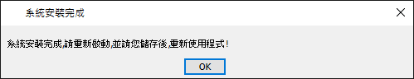
- 步驟三：載入工具列
- 在 DraftSight 命令列輸入”menuload”
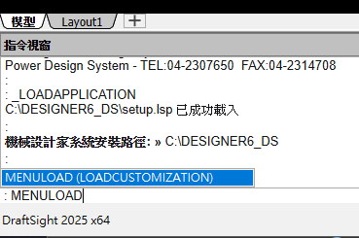
- 選擇“瀏覽”
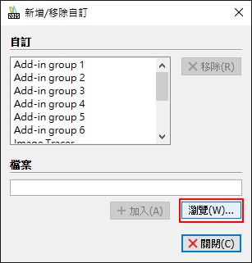
- 選擇 “ C:\DESIGNER6_DS “下的 Powsoft_Light.Xml 檔案，按開啟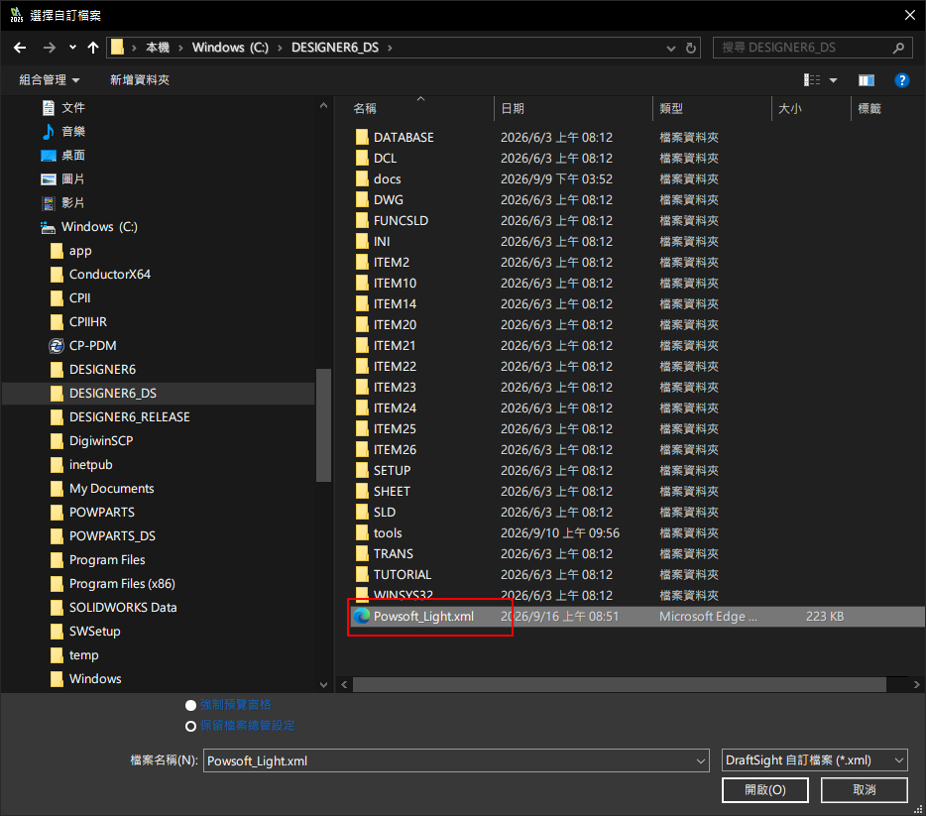
- 回到對話框後，按”加入” 後關閉
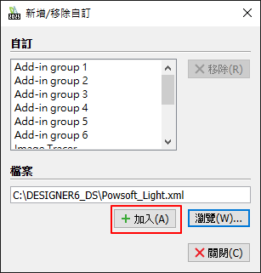
- 畫面出現工具列圖示後，可自行增減工具列的顯示項目！
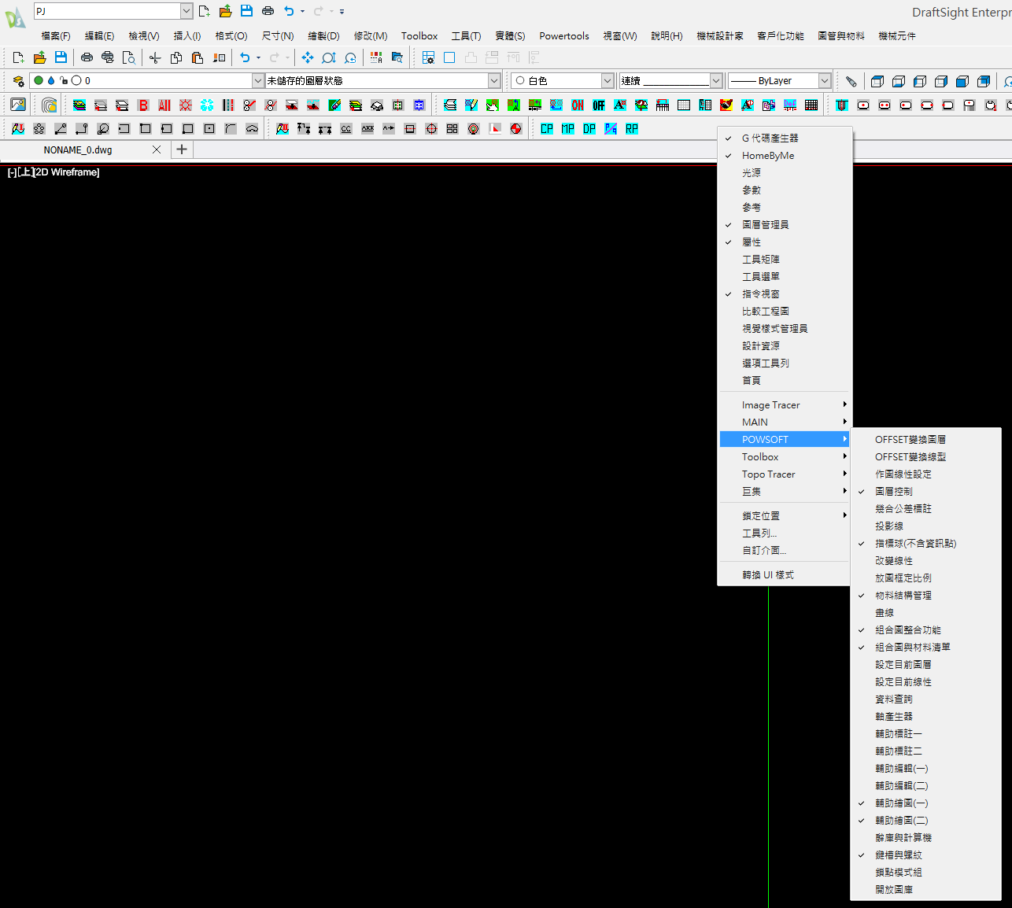
- 安裝完成，重啟 DraftSight！

